Administrationshandbuch

Inhaltsangabe

1. Systemvoraussetzungen 1

2. Installation der Zertifikate 1

2.1 Installation der Root-Zertifkate 1
2.1 Installation des Client Zertifikat 2
2.3 Überprüfung der installierten Zertifikate 3

3. Der Start-Bildschirm 5

4. Die Benutzeroberfläche 6

4.1 Themen 6
4.1.1 Neues Thema erstellen 7
4.1.2 Thema editieren 8
4.1.3 Thema inaktiv setzen 9
4.1.4 Thema löschen 10
4.1.4 Übersicht der Fragen 10
4.1.4.1 Frage editieren 11
4.1.4.2 Frage inaktiv setzen 12
4.1.4.3 Frage löschen 13
4.2 Frage erstellen 13
4.2.1 Fragetypen 14
4.2.1.1 Einfachauswahl 15
4.2.1.2 Mehrfachauswahl 16
4.2.1.3 Richtig / Falsch 17
4.2.1.4 Lückentext 18
4.3 Statistiken 19
4.3.1 Beste Beantwortung 20
4.3.2 Schlechteste Beantwortung 21
4.4 Test starten 22
4.4.1 Test auswerten 23
4.5. Lernfortschritt anzeigen 24

1. Systemvoraussetzungen

Sie benötigen für die Anwendung einen standardkonformen Webbrowser; empfohlen wird allerdings die Benutzung des Mozilla Firefox Webbrowsers Version 2 oder höher.
Es wird ein Client-Zertifikat von CAcert und die beiden Root-Zertifikate (Class 1 und Class 3) benötigt.
Eine Internetanbindung ist erforderlich. Für die Hilfe muss eine zum PDF-Format kompatible Software vorhanden sein.

2. Installation der Zertifikate

Im folgenden Abschnitt finden Sie eine Schritt-für-Schritt-Anleitung, wie die CAcert Zertifikate in den Browser eingebunden werden.

2.1. Installation des Root Zertifikats

Um die Root Zertifikate in Ihren Browser einzubinden, müssen Sie auf der CAcert- Homepage (http://www.cacert.org) den Button „Root Certificate“ auswählen.

Sie gelangen zu folgendem Bildschirm: 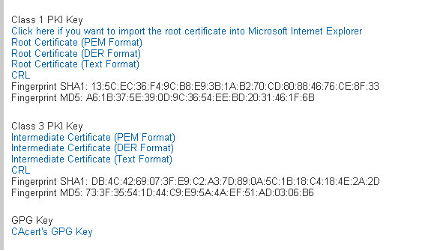
Wählen Sie das Root-Zertifikat Class 1 und Class 3 im PEM Format aus.

Die Root-Zertifikate werden automatisch installiert.

2.2 Installation des Client Zertifikats

Um ein Client-Zertifikat zu erstellen, müssen Sie bei CAcert registriert sein.
Melden Sie sich mit ihrem Account auf www.cacert.org an. Wählen Sie den Menü-Punkt „Client Zertifikat“ aus und erstellen Sie ein neues Zertifikat (Unterpunkt „Neu“).

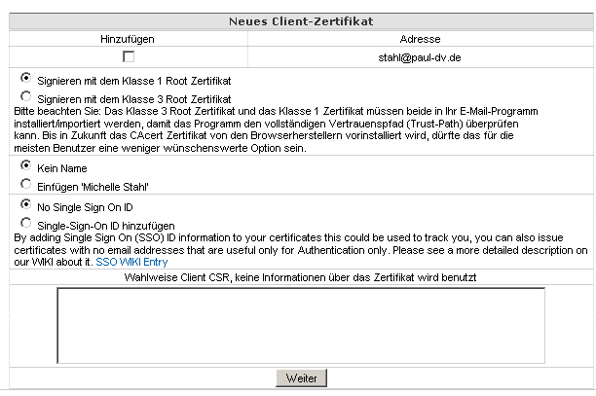
x

Wählen Sie „Hinzufügen“ und die gewünschte Klasse aus; die Option „Single Sign On ID“ ist nicht erforderlich. Für den Login kann sowohl Class 1 als auch Class 3 verwendet werden.
Klicken Sie auf die Schaltfläche weiter.
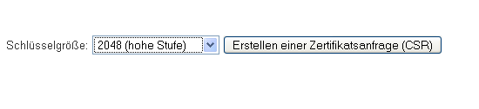
Mit einem Klick auf die Schaltfläche „Erstellen einer Zertifikatsanzeige“ wird der Vorgang zur Generierung eines Schlüssels gestartet. Dies kann einige Sekunden in Anspruch nehmen. Starten Sie die Installation Ihres Zertifikats im nächsten Bildschirm.

War der Vorgang erfolgreich, erhalten Sie folgende Quittierung:

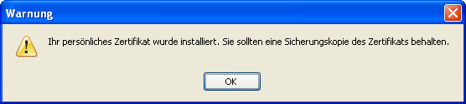

2.3. Überprüfung der installierten Zertifikate

Im Firefox-Browser können Sie Ihre Zertifikate überprüfen, indem Sie auf „Extras -> Einstellungen -> Erweitert“ gehen.

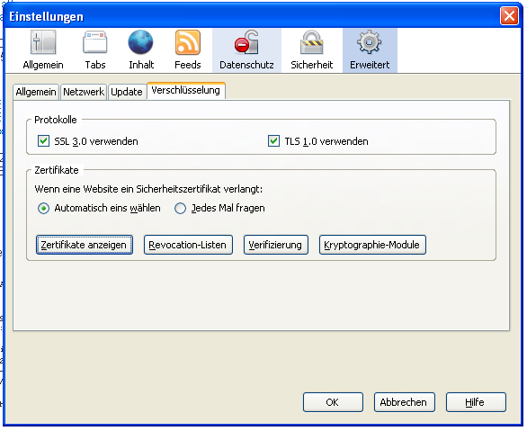

Wählen Sie den Button „Zertifikate anzeigen“ aus.

Unter dem Reiter „Ihre Zertifikate“ muss sich das erstellte Client Zertifikat befinden.

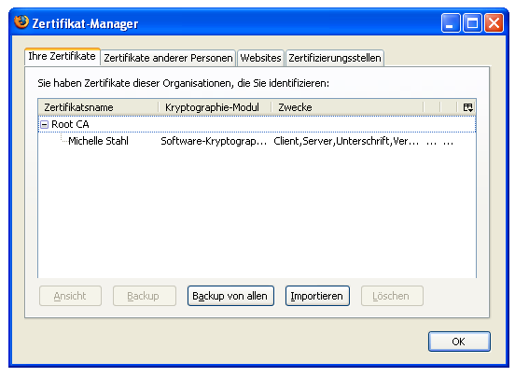

Im Tab „Zertifizierungsstellen“ sollten die Root-Zertifikate von CAcert angezeigt werden.

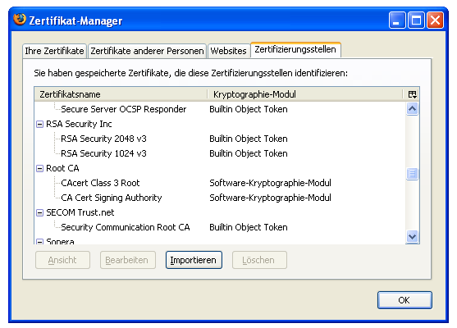

3. Der Start-Bildschirm

Der Start-Bildschirm beinhaltet die Schaltflächen „Login“ und „Hilfe“.
Für den Login wird ein gültiges Client-Zertifikat von CAcert benötigt und die Root-Zertifikate sollten in den Browser eingebunden sein (siehe 2.1).
Um die Hilfe anzuzeigen betätigen Sie den Hilfe-Button. Es öffnet sich ein neues Fenster, in dem je nach Benutzertyp (Administrator / Benutzer)eine individuelle Hilfe erscheint.
Klicken Sie auf den Button „Login“ um sich anzumelden.

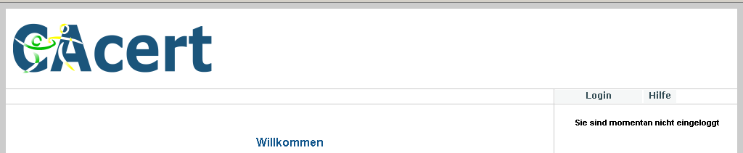

4. Die Benutzeroberfläche

Nach einem erfolgreichen Login gelangen Sie zum Willkommens-Bildschirm.
Hier haben Sie folgende Menüpunkte zur Auswahl:

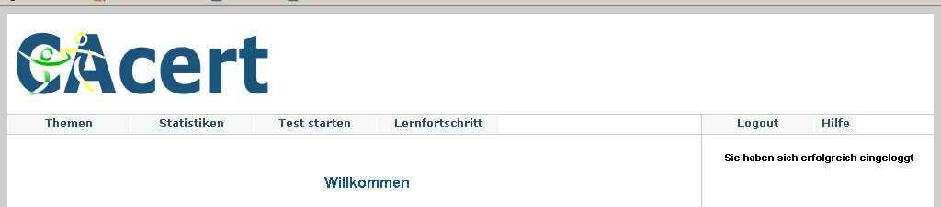

4.1 Themen

Eine Übersicht aller Themen wird angezeigt.

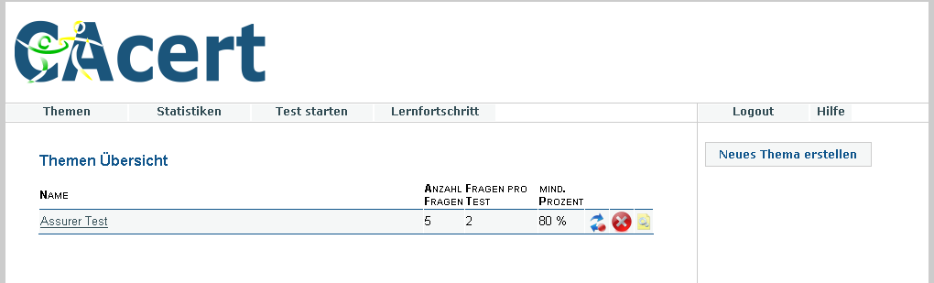

Hinter jedem Thema befindet sich eine Interaktionsschaltfläche, mit der Sie Themen löschen, inaktiv / aktiv oder die Einstellungen des Themas ändern können. Näheres dazu später.

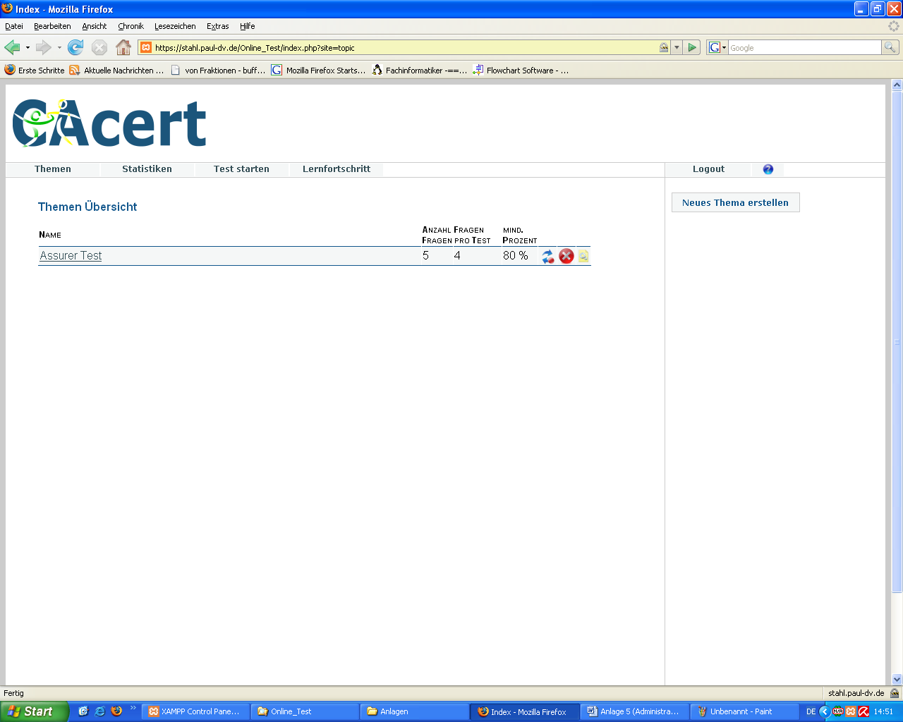

4.1.1 Neues Thema erstellen

Betätigen Sie im rechten Menü den Button „Neues Thema erstellen“, um weitere Themengebiete anzulegen.

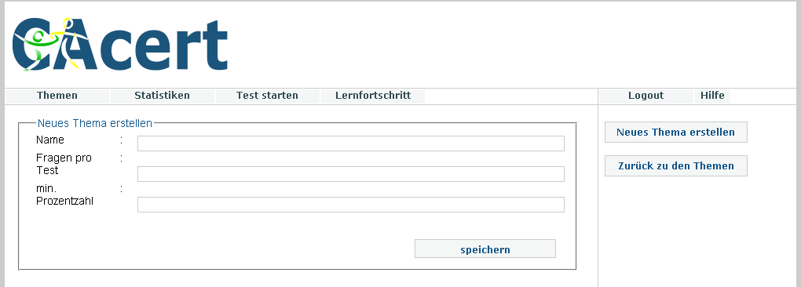

In der Eingabemaske müssen alle Felder ausgefüllt werden. Beachten Sie, dass die Felder „Fragen pro Test“ und „min. Prozentzahl“ numerisch sein müssen. Die zu erreichende Prozentzahl um einen Kurs zu bestehen darf nicht größer als 100 sein. Bei einer Falscheingabe erhalten Sie eine Fehlermeldung und haben die Möglichkeit, die Werte zu korrigieren.
Die nachfolgende Grafik veranschaulicht diesen Vorgang:

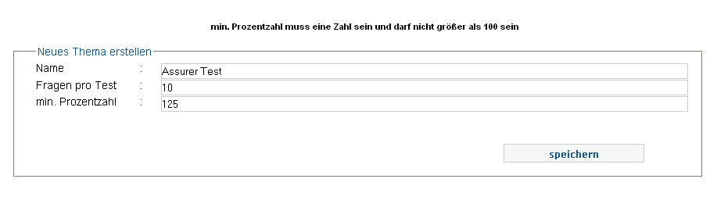

Mussfelder, die zum Fortsetzen unbedingt einen Inhalt aufweisen müssen, jedoch vom Benutzer nicht ausgefüllt wurden, werden durch eine farbliche Unterlegung gekennzeichnet.

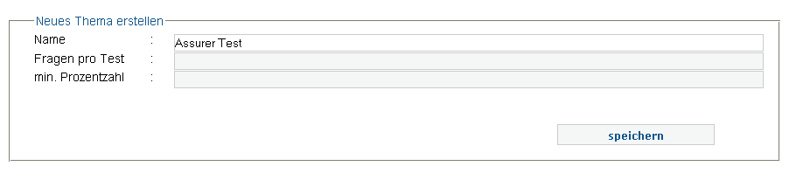

Sie kehren automatisch zur „Themen Übersicht“ zurück, wenn ein Thema erfolgreich ange-legt wurde.

4.1.2 Thema editieren

In der Anwendung können Sie bestehende Themen editieren. Betätigen sie dazu den folgenden Button:

Die Grundeinstellungen des Themas, wie Fragen pro Test, Mindestprozentzahl, um den Kurs zu bestehen, und die Themenbezeichnung, müssen angegeben werden.

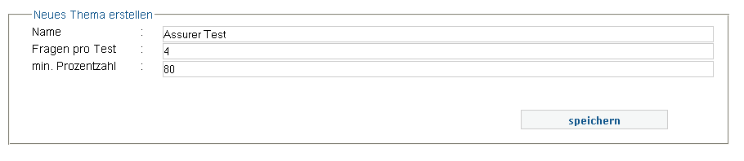

4.1.3 Thema inaktiv setzen

Um Themen inaktiv zu setzen, müssen Sie sich in der „Themen Übersicht“ befinden.

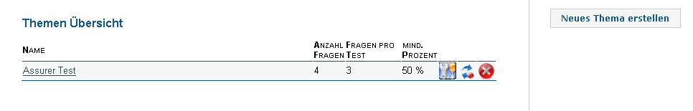
Themengebiete werden mit dem eingeblendeten Button deaktiviert:

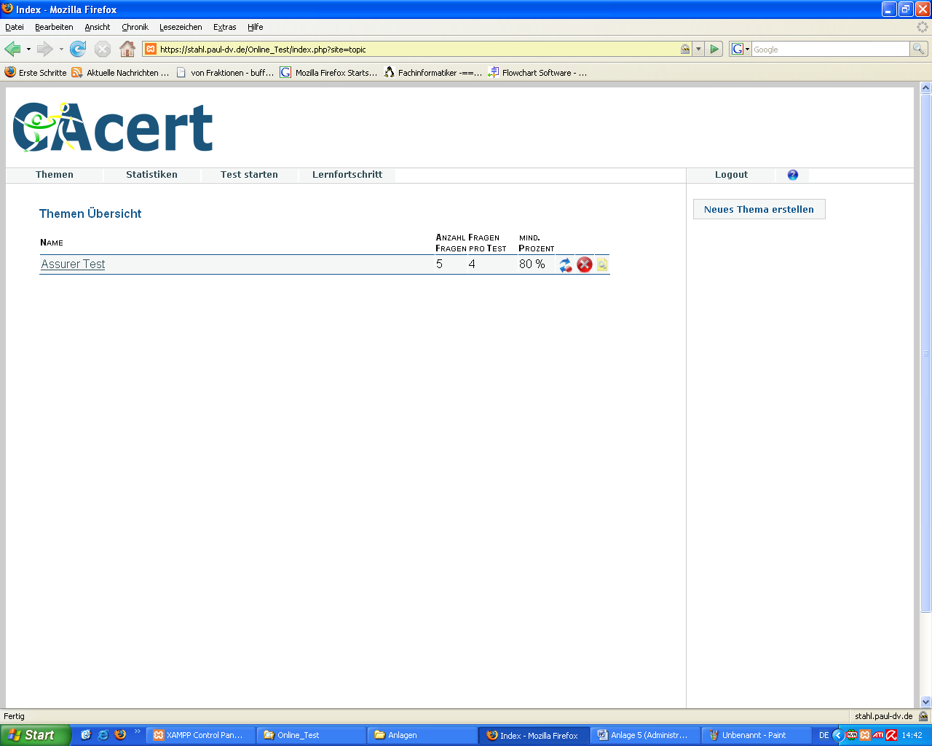

So können Sie Themenbereiche vor dem Benutzer verbergen.
Beachten Sie, dass inaktive Themen nicht für Tests verwendet werden können.
Inaktive Themen sind farblich von den aktiven Themen abgegrenzt (siehe Bild).

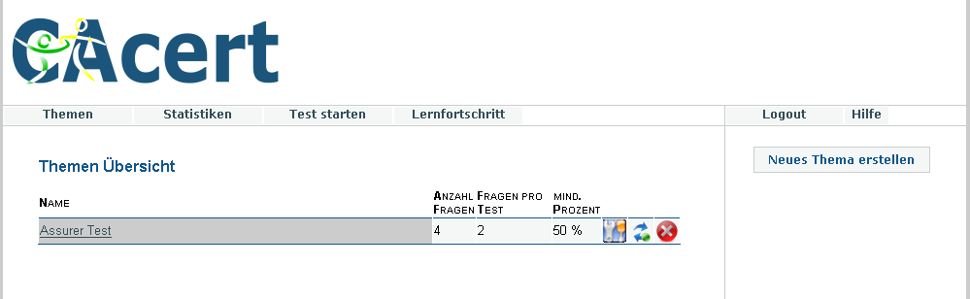

Es ist möglich, ein Thema wieder zu reaktivieren, indem Sie nachfolgende Schaltfläche betätigen:

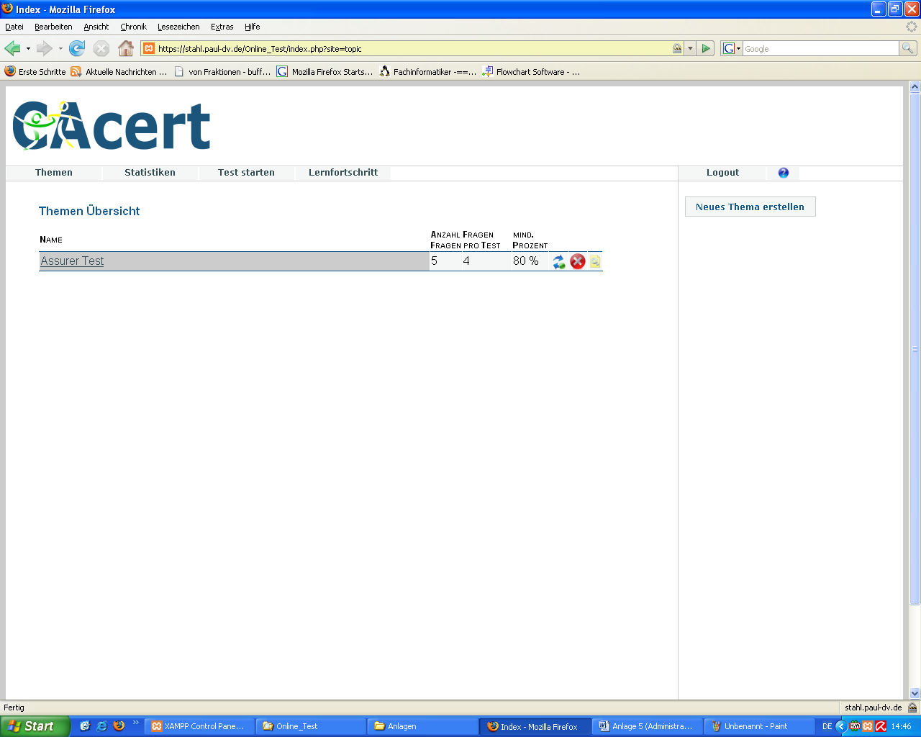

4.1.4 Thema löschen

Möchten Sie ein Thema löschen, betätigen Sie dazu folgenden Button:

Achtung: Alle Fragen und Antworten dieses Themengebietes werden unwiderruflich gelöscht!
Gesammelte Statistiken zu diesem Thema werden ebenso aus dem System entfernt.

Betätigen Sie den Löschbutton eines Themas, erscheint eine Sicherheitsabfrage. Somit wird verhindert, dass versehentlich Daten gelöscht werden.

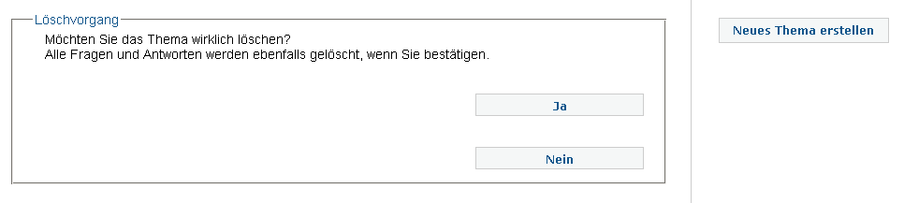

4.1.4 Übersicht der Fragen

Durch einen Klick auf ein Thema in der Übersicht kann der Fragenpool zu diesem angezeigt werden.

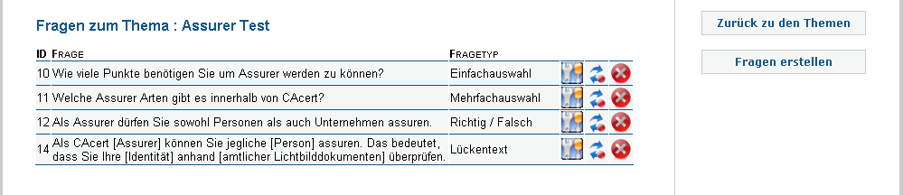

Wie bei den Themen befindet sich hinter jeder Frage eine Interaktionsfläche. Hier können Fragen deaktiviert, aktiviert und gelöscht werden.


4.1.4.1 Frage editieren

Eine Frage kann durch einen Klick auf folgenden Button bearbeitet werden:

Hier werden die Antworten zu den Fragen angezeigt, welche ebenfalls editiert werden können.

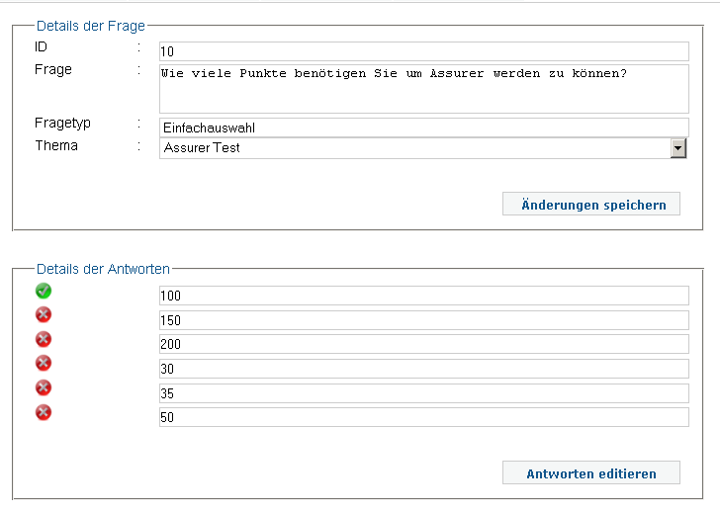
Antwortstatus

Der Antwortstatus (richtig / falsch) kann durch einen Klick auf die Symbole neben den Fragen geändert werden (siehe rote Umrandung).
Mit der Schaltfläche „Antworten editieren“ können Sie den Text der Antwort bearbeiten und je nach Typ Antworten hinzufügen oder entfernen.
Um eine Antwortmöglichkeit zu löschen, müssen Sie das Feld leeren und den Speicher-button betätigen (siehe folgendes Bild).

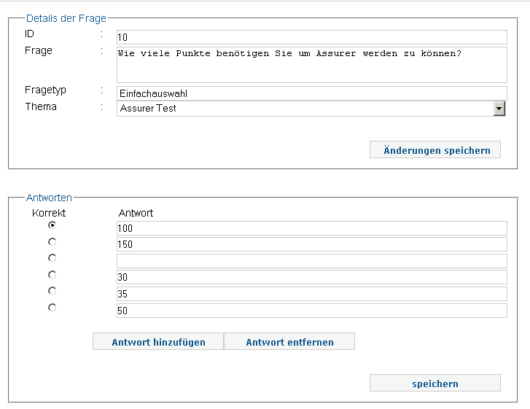
geleertes Feld

4.1.4.2 Fragen inaktiv setzen

Wie bei den Themen besitzen Sie die Möglichkeit einzelne Fragen inaktiv zu setzen.
Der Vorteil von inaktiven Fragen ist, dass diese in Tests nicht berücksichtigt werden.

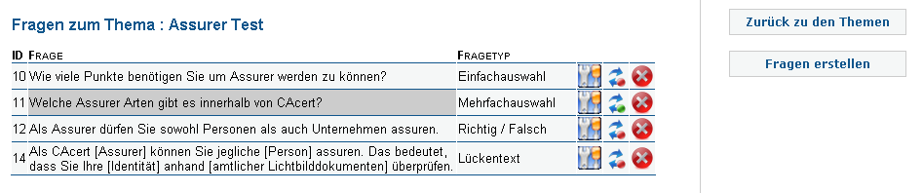

4.1.4.3 Frage löschen

Eine Frage kann gelöscht werden, indem Sie folgenden Button betätigen:

Hier erscheint, wie zuvor bei den Themen erläutert, eine Sicherheitsabfrage, die bestätigt werden muss, um den Löschvorgang durchzuführen.

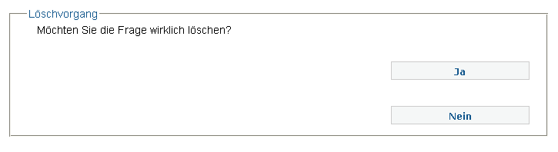

4.2 Frage erstellen

Befinden Sie sich in einem Fragepool, erscheint im rechten Menü
der Auswahlpunkt „Fragen erstellen“.

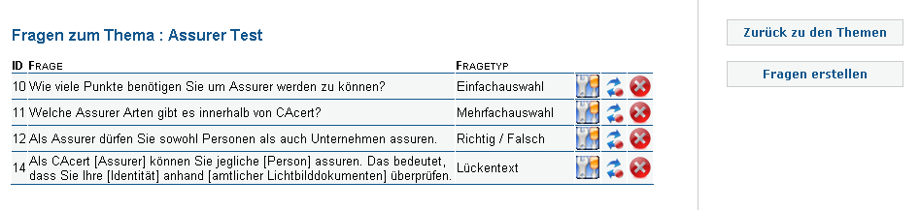
Das Thema, in dessen Fragenpool Sie sich befinden, wird vorgewählt. Es ist auch möglich, einen anderen Themenbereich in der Eingabemaske zu wählen.

    - Fragetypen

Als Fragetypen stehen Ihnen mehrere Möglichkeiten zur Verfügung (siehe Bild):

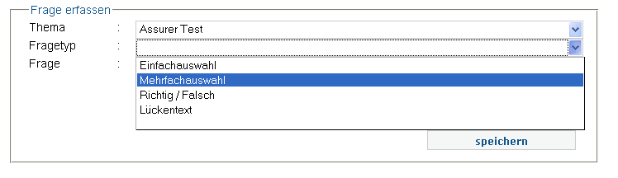

Diese werden auf den folgenden Seiten erklärt.

4.2.1.1 Einfachauswahl

Es müssen mindestens zwei Antworten angegeben werden. Mit der Schaltfläche „Antworten hinzufügen“, können Sie beliebig viele Antworten einfügen. Maximal eine Antwort kann als korrekt markiert sein.

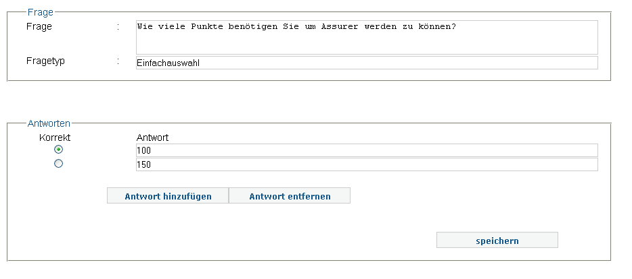

Mit den beiden rot markierten Schaltflächen können Sie Antworten hinzufügen bzw. entfernen.

4.2.1.2 Mehrfachauswahl

Hier können mehrere Antworten richtig sein, mindestens eine Antwort muss als richtig definiert werden. Es können beliebig viele Antworten erfasst werden.

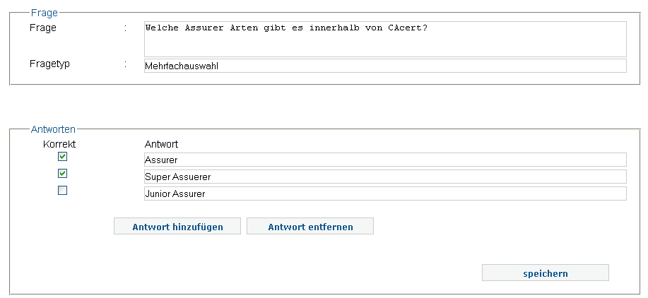

4.2.1.3 Richtig / Falsch

Bei Richtig / Falsch kann der Antworttext nicht editiert werden. Bei diesen Fragen stehen dem Prüfling lediglich die Antwortmöglichkeiten „Richtig“ oder „Falsch“ zur Verfügung.

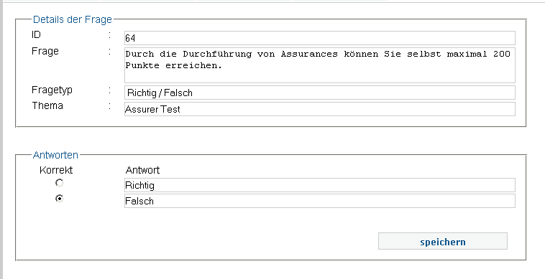

4.2.1.4 Lückentext

Beim Lückentext wird mit Hilfe des Klammernausdrucks „[ ]“ eine Lücke definiert. In den Klammern muss sich die richtige Antwort befinden. Es können beliebig viele Lücken und Antworten definiert werden. Wird bei der Eingabe nicht mindestens eine Lücke gesetzt, so erhalten Sie einen Hinweis. Wurde eine Klammer nicht geschlossen, erscheint ebenfalls eine Meldung.
In die unteren Felder werden die falschen Antworten eingetragen.

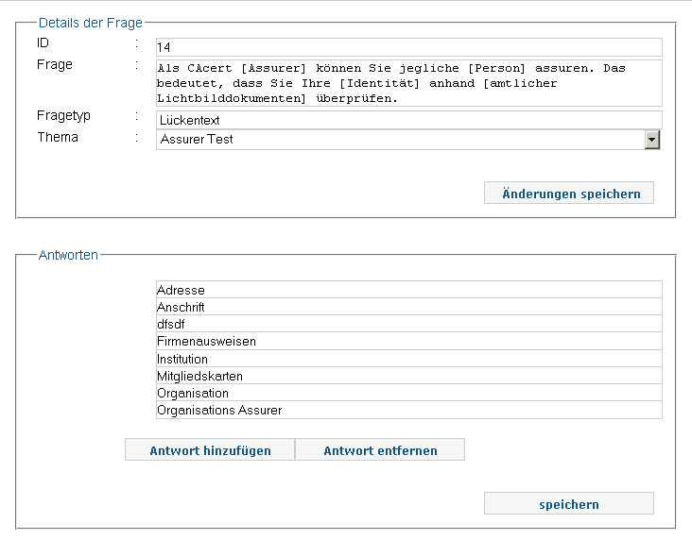
falsche Antworten

4.3 Statistiken

Im Statistik-Bereich können Sie ein Thema wählen.

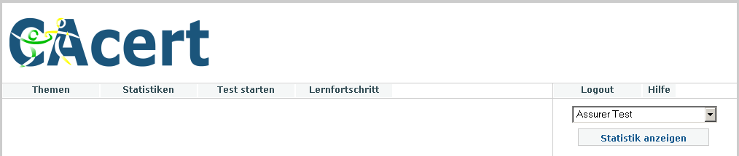

Sie erhalten eine komplette Übersicht aller Fragen zu diesem Themengebiet:

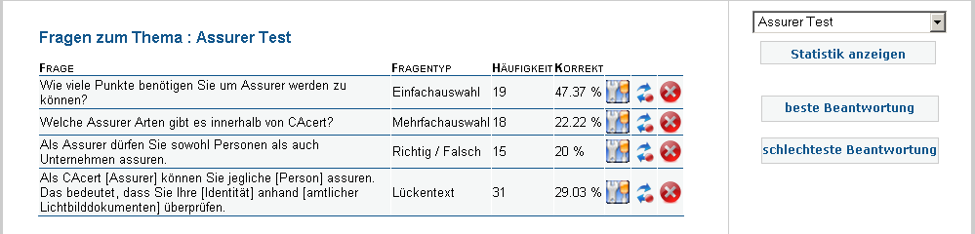

In dieser Ansicht können Fragen gelöscht, editiert und deaktiviert bzw. aktiviert werden.

4.3.1 Beste Beantwortung

Im rechten Menü befindet sich der Punkt „beste Beantwortung“. Dort erhalten Sie eine Übersicht der zehn best-beantworteten Fragen innerhalb des ausgewählten Themenbereichs (je nach Fragenpool auch weniger). Aktivierte Schaltflächen werden farblich hervorgehoben (siehe Bild).
Die Ansicht kann hier tabellarisch (automatische Ansicht) sowie als Balken- oder Linien-Diagramm erfolgen.

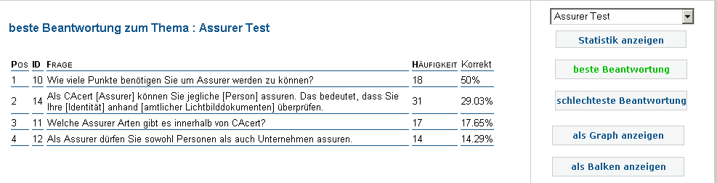

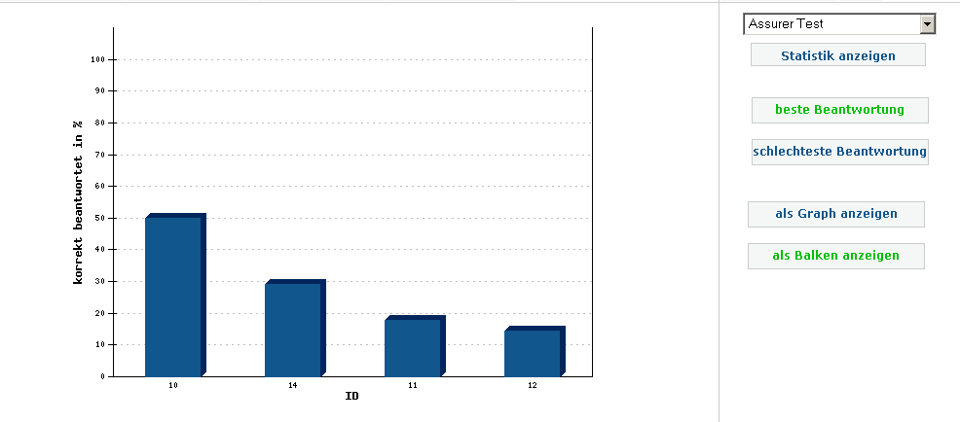

4.3.2 Schlechteste Beantwortung

Ebenfalls im rechten Menü befindet sich der Punkt „schlechteste Beantwortung“. Wird dieser ausgewählt, werden die zehn schlecht-beantworteten Fragen angezeigt. Dies kann hilfreich sein, um z.B. Fehler in der Fragestellung zu finden.
Die Ansicht kann als Balken- oder Linien-Diagramm erfolgen.

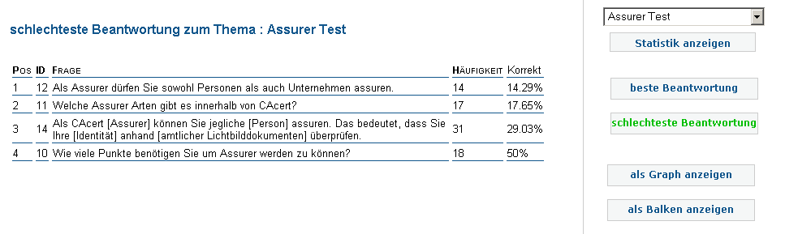

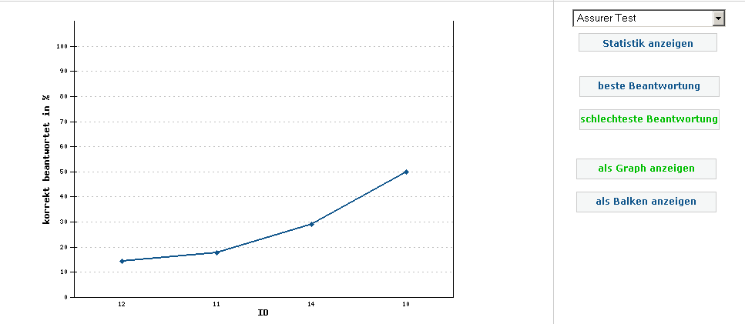

4.4 Test starten

Wählen Sie in der rechten Menüleiste Ihr gewünschtes Thema aus und betätigen Sie den Button „Test starten“. So wird ein für Sie individueller Test generiert und angezeigt.
Die Anzahl der Fragen kann je nach Thema variieren.

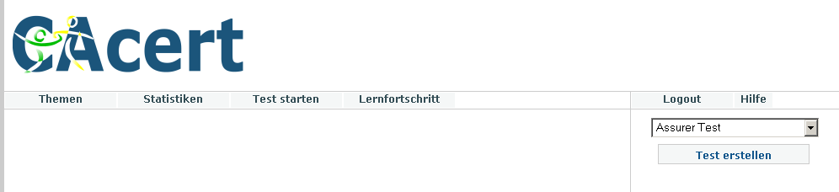

Ein Test kann vier Fragetypen (Erläuterung siehe 4.2 Frageerstellung) beinhalten:

- Einfachauswahl
- Mehrfachauswahl
- Richtig / Falsch und
- Lückentext

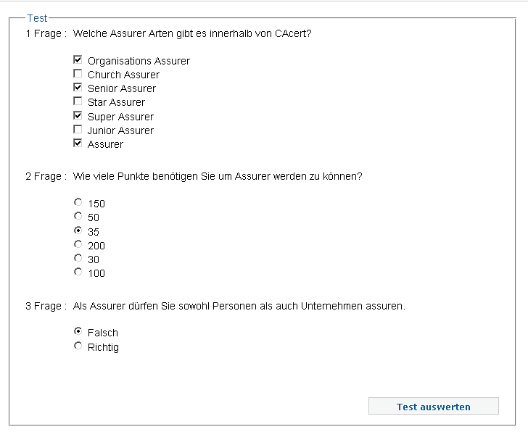

4.4.1 Test auswerten

Wenn alle Fragen beantwortet wurden, betätigen Sie den Button „Test auswerten“.
Es werden Ihnen alle Fragen und Antworten zusammen mit den von Ihnen ausgewählten Antworten und den richtigen Antworten angezeigt.

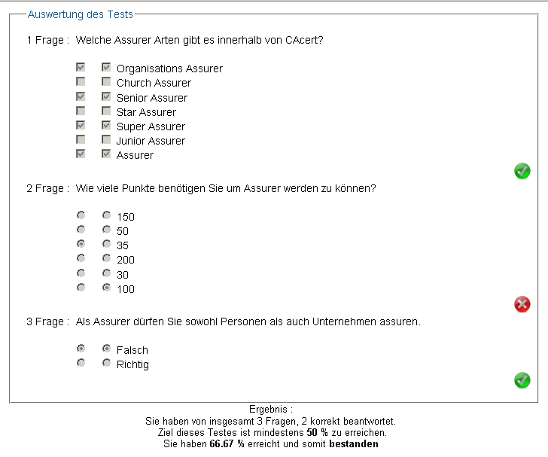
Ergebnis der Frage
Abschluss-Ergebnis
korrekte Antworten
Ihre Antworten

An den rechts befindlichen Symbolen (blau markiert) können Sie erkennen, ob die Frage korrekt beantwortet wurde.
Sie erhalten eine Rückmeldung über Ihr Gesamtergebnis und ob der Kurs bestanden wurde (im Bild rot markiert).
Die Ergebnisse werden gespeichert und können von Ihnen unter dem Punk „Lernfortschritt“ eingesehen werden.

4.5. Lernfortschritt anzeigen

In dieser Ansicht können Sie sich Ihre Lernfortschritte anzeigen lassen.
Wählen Sie dazu im rechten Menü ein Thema aus und betätigen Sie den Button „Fortschritt anzeigen“.

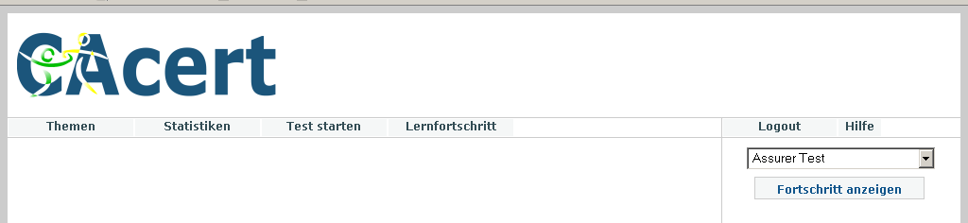

Sie gelangen dann automatisch zu der Tabellarischen-Ansicht ihres Lernfortschrittes.
Hier können Sie erkennen, wann der jeweilige Test durchgeführt wurde. Der prozentuale Wert spiegelt die Anzahl der richtig beantworteten Fragen wieder.

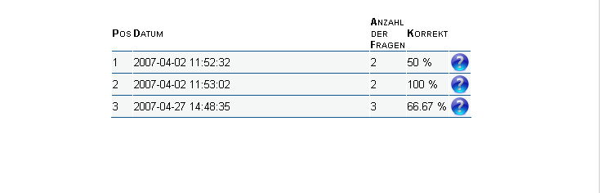

Mit einem Klick auf das Symbol erhalten Sie eine Übersicht der falsch beantworteten Fragen. Wurde eine Frage aus einem Thema gelöscht, erhalten Sie an dieser Stelle eine n Hinweis.

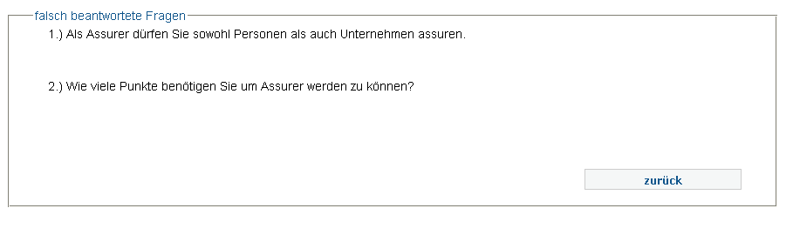

Die Lernfortschritte können tabellarisch, als Balken- oder Linien-Diagramm anzeigt werden. Klicken Sie hierzu auf die entsprechenden Schaltflächen in der rechten unteren Menü-Leiste.

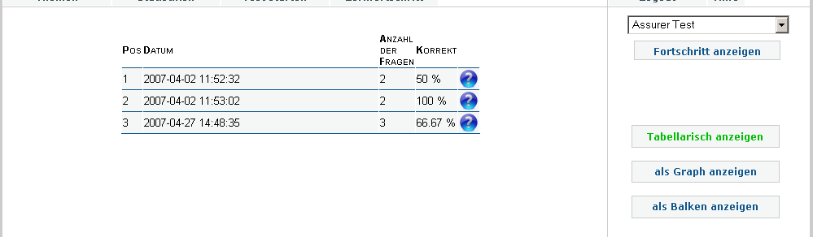

Hier ein Beispiel für die graphische Repräsentation des Lernfortschritts:
